INSTITUTO FEDERAL DE EDUCAÇÃO CIÊNCIA E TECNOLOGIA DE MATO GROSSO - CAMPUS AVANÇADO DIAMANTINO
CURSO TÉCNICO EM AGRICULTURA INTEGRADO AO ENSINO MÉDIO
JOHNI DOUGLAS SOUZA BARROS

ESTÁGIO SUPERVISIONADO OBRIGATÓRIO DO CURSO TÉCNICO EM AGRICULTURA

Diamantino-MT
2019
JOHNI DOUGLAS SOUZA BARROS

ESTAGIO SUPERVISIONADO OBRIGATÓRIO DO CURSO TÉCNICO EM AGRICULTURA

Relatório de Estágio apresentado como requisito parcial para obtenção do Título de Técnico em Agricultura, pelo Instituto Federal de Educação, Ciência e Tecnologia de Mato Grosso – IFMT Campus Avançado Diamantino, sob orientação do professor Dr. Fernando João Bispo Brandão

Diamantino - MT
2019

JOHNI DOUGLAS SOUZA BARROS

Estagio Supervisionado Obrigatório Do Curso Técnico Em Agricultura

Relatório de Estágio apresentado como requisito parcial para obtenção do Título de Técnico em Agricultura, pelo Instituto Federal de Educação, Ciência e Tecnologia de Mato Grosso – IFMT Campus Avançado Diamantino.

Este trabalho foi apresentado e julgado APROVADO pela banca examinadora que abaixo assina.

Prof. Mestre Tamires Santiago Librelon – IFMT Campus Avançado Diamantino Membro

Prof. Especialista Simoni Rodrigues Dos Santos – IFMT Campus Campus Avançado Diamantino Membro

Prof. Doutor. Fernando João Bispo Brandão– IFMT Campus Avançado Diamantino Orientador

Em 24 de outubro de 2019, Diamantino - MT
FICHA TÉCNICA

Dados da Empresa
Razão Social:
Responsável: | Vilmar Riediger
Ramo de Atividade: | Agricultura
Município/UF: | Diamantino

Dados do Estagiário:

Nome: | Johni Douglas Souza Barros
Curso: | Técnico em Agricultura Integrado Ao Ensino Médio
Matrícula: | 2017116011310538
Turma: | 2017/2019
Área de Atuação | Agricultura
Supervisor: | Vilmar Riedeger
Função na Empresa: | Dono
Formação Profissional:
Carga Horária: | 120 horas
Período de Realização: | 22/01/2019 á 05/02/2019

SUMÁRIO
1 INTRODUÇÃO 7
2 OBJETIVOS 7
2.1 Objetivos Gerais 7
2.2 Objetivos Específicos 8
3 CARACTERIZAÇÃO DA EMPRESA 8
4 RECEPÇÃO NA EMPRESA 8
5 DESENVOLVIMENTO DAS ATIVIDADES PRÁTICAS 8
5.1 Caderno de Campo 8
5.2 Atividades Desenvolvidas 9
5.2.1 Manutenção de máquinas agrícolas 9
5.2.2 Controle Manual de Plantas daninhas na lavoura.. 12
5.2.3 Limpeza e regulagem do Pulverizador. 13
5.2.4 Coleta de vasilhames de defensivo agrícolas 15
5.2.5 Descarregamento e tratamento de sementes 16
5.2.6 Teste de germinação do milho. 17
6. CONCLUSÃO 18
7. REFERÊNCIAS CONSULTADAS 20

1 INTRODUÇÃO

O estágio supervisionado obrigatório, do curso Técnico em Agricultura, foi realizado pelo aluno Johni Douglas Souza Barros na fazenda Santa Luzia com a supervisão do produtor Vilmar Riedeger.
O estágio teve como intuito colocar em prática os conteúdos teóricos vistos em sala de aula, adquirir conhecimento de algumas práticas e, com isso, melhorar na formação técnica do aluno no decorrer do curso.
A empresa Fazenda Santa Luzia é de propriedade do Senhor Vilmar Riedeger, e atua há 37 anos na produção agrícola, atualmente emprega 3 pessoas com carteira assinada, sendo a propriedade associada à Cooperativa Agroindustrial C-vale, situada em Diamantino, onde é exercida a comercialização de produtos agrícolas em permuta com a assistência técnica oferecida pela Cooperativa.
Esse estágio possibilitou a experiência em uma empresa e a observação do dia-a-dia no campo. No decorrer desse processo de aprendizado, foi possível conhecer algumas técnicas como: adaptações e cálculos de regulagem de semeadora; manutenção preventiva de máquinas agrícolas; controle manual de plantas daninhas; limpeza e conhecimento de bicos de pulverizador; coleta de vasilhames de defensivo agrícolas; organização do almoxarifado da oficina mecânica; teste de germinação e troca de radiador de um trator.

2 OBJETIVOS

2.1 Objetivos Gerais

Concluir o estágio supervisionado obrigatório para obtenção do título de técnico em agricultura.

2.2 Objetivos Específicos

Ter uma experiência na prática os conceitos aprendidos em sala de aula.
Conhecer as funções de um colaborador em uma empresa, tendo a vivência de dificuldades que ocorrem na iniciativa privada.

3 CARACTERIZAÇÃO DA EMPRESA

A fazenda tem como característica principal o cultivo de milho e soja e conta com 1600 hectares de área plantada com uma produtividade de 68 sacas/hectare soja e 125 sacas/hectare de milho.

4 RECEPÇÃO NA EMPRESA

A pessoa que nos recepcionou foi o proprietário da fazenda, o qual ofereceu um café da manhã e nos falou um pouco sobre a fazenda. Posteriormente, perguntou qual era nossa expectativa e objetivos a realizar no decorrer do estágio e como ele poderia ajudar. Depois dessa conversa, fomos direcionados ao barracão e apresentados aos funcionários da empresa, e então nos passaram orientações sobre a melhor forma de se comportar para manter um ambiente de trabalho sadio e sem acidentes. O trabalho foi feito com ajuda de 3 pessoas. No local havia mais um estagiário Wesley Lopes Camilo estudante do Instituto Federal de Mato Grosso (IFMT).

5 DESENVOLVIMENTO DAS ATIVIDADES PRÁTICAS

5.1 Caderno de Campo

No decorrer do estágio supervisionado, as atividades realizadas poderiam, variar de acordo com o dia, podendo repetir ou não, contudo todas eram realizadas de acordo com a orientação do supervisor.

5.2 Atividades Desenvolvidas

Durante o estágio, foram realizadas algumas atividades, sendo que nesse período, sempre houve a orientação do supervisor Vilmar Riediger e do técnico da fazenda. As atividades que foram desenvolvidas: manutenção de máquinas agrícolas; controle manual de plantas daninhas na lavoura; limpeza e regulagens de pulverizador; coleta de vasilhames de defensivos agrícolas; descarregamento e tratamento de sementes; teste de germinação do milho.

5.2.1 Manutenção de máquinas agrícolas

Na manutenção preventiva das colhedoras, foram trocados os dentes e as faquinhas da plataforma de corte. Além disso, realizou-se a troca de um pneu de uma das máquinas, como visto na Figura 1, assim como o engraxamento diário dos pinos das colhedoras, como indicado pelo manual do fabricante.
- Manutenção preventiva de três colhedoras, sendo duas da marca Massey-ferguson 9790 e uma da marca New-hollad série CR 8090.
- Manutenção preventiva de uma semeadora-adubadora da marca John-Deere, série DB.
- Adaptação de semeadora à lanço em adição à uma semeadora DB- John Deere
- Manutenção corretiva de um trator Agrale.
- Troca e limpeza de bicos do pulverizador

Figura 1. Troca de pneus de uma colhedora.
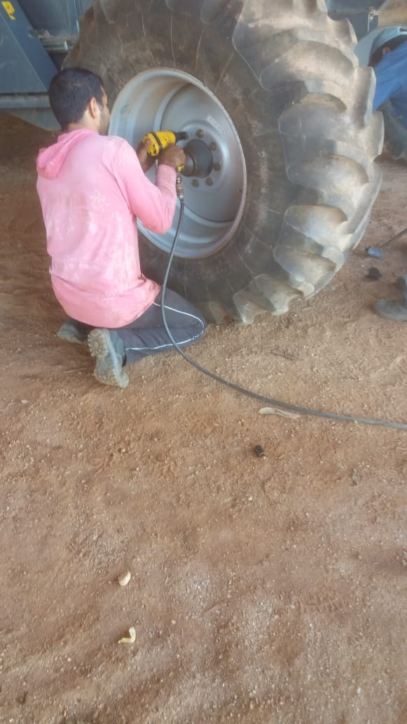
FONTE: Arquivo pessoal.

Antes do plantio de milho, foram executadas as seguintes atividades: troca dos recipientes de adubo da semeadora-adubadora; troca dos discos de corte da palha; manutenção do disco dosador de sementes; engraxamentos dos pinos e troca da tampa do recipiente para semente, como visto na Figura 2.

Figura 2. Limpeza e revisão dos discos de sementes para o plantio de milho.
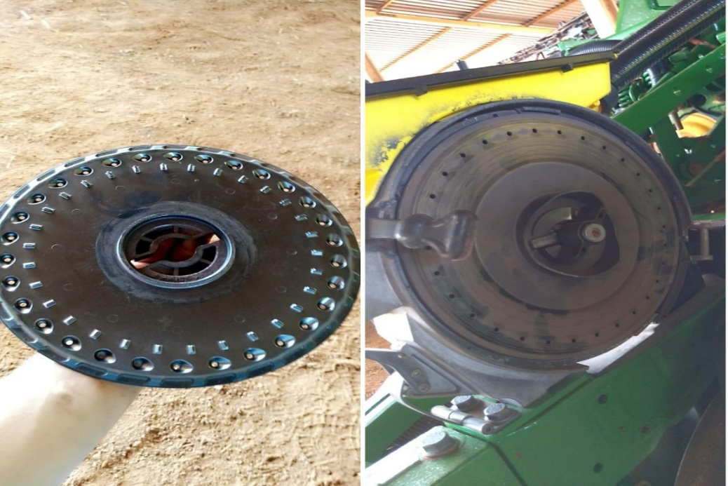
FONTE: Arquivo pessoal.

Com o intuito de proporcionar um consórcio de pastagem com milho, foram adaptadas na tomada de força do trator duas semeadoras a lanço do tipo pendular “Vicon”. Nesse sistema, foi possível realizar uma semeadora do tipo “a lanço” para a pastagem e do tipo “precisão” para o milho, na mesma operação, diminuindo assim o custo com mecanização agrícola.
Na manutenção preventiva da semeadora, foram trocados 49 discos de corte da palha, engraxamento e alinhamento da máquina. A manutenção preventiva é uma das fases mais importante na área da agricultura, pois ajuda a garantir o bom funcionamento do equipamento e também a prolongar sua vida útil, proporcionando mais eficiência e consequentemente aumentando a sua produtividade.
Durante essa atividade, foi possível aprender o manejo de máquinas agrícolas a partir da revisão de uma semeadora e da regulagem da máquina que foi usada durante o plantio de milho. Tal conhecimento é de extrema importância na condução de uma lavoura produtiva, podendo evitar perdas com a manutenção corretiva da semeadora, além de garantir uma plantabilidade adequada.

5.2.2 Controle Manual de Plantas daninhas na lavoura..

Devido ao alto valor de defensivos agrícolas que têm a seletividade para combater as plantas daninhas, o produtor nos encaminhou, até uma área com alta infestação, como visto na Figura 3, para realizar a capina e o corte da parte aérea das plantas Capim amargoso (digitaria insularis) e Buva (conyza spp.), onde se localizam as sementes, anulando, assim, a possibilidade de as sementes serem espalhadas pelo vento no resto de sua lavoura.

Figura 3. Infestação de capim amargoso na lavoura de soja.
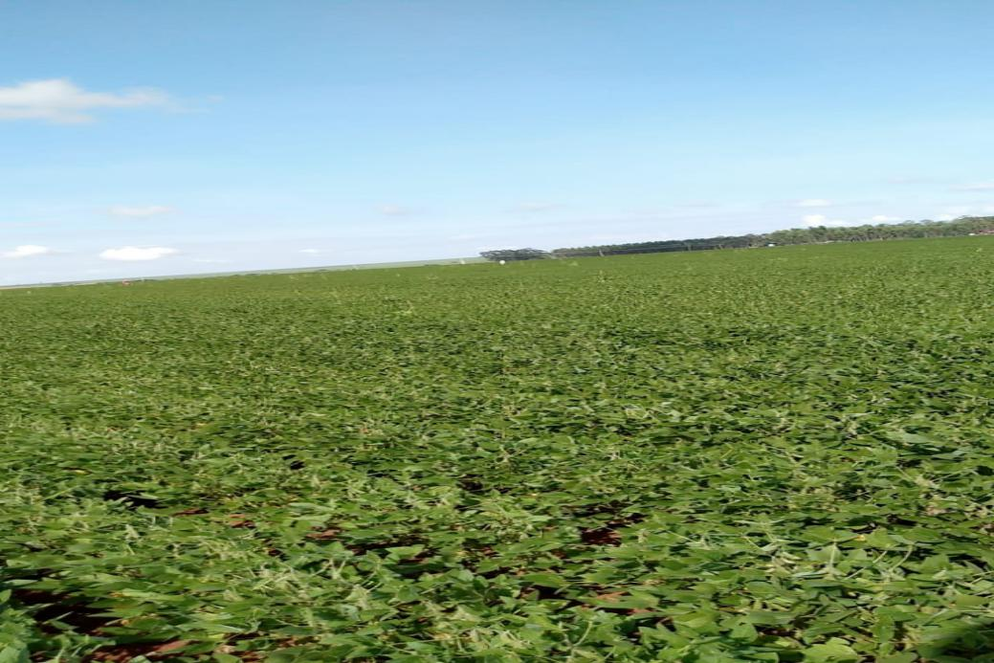
FONTE: Arquivo pessoal.

As plantas daninhas são a maior preocupação dos produtores, pois podem causar perdas significativas na produtividade da cultura comercial, já que as plantas daninhas competem com a cultura em questão de luz, água, nutriente e espaço. Assim, a principal atividade desenvolvida foi á retirada do capim amargoso (digitaria insularis.). Segundo Gazziero (2012) o capim amargoso, em competição com a soja, reduziu 44% da produtividade da leguminosa. Outra atividade foi a retirada da Buva (conyza spp.), pois, segundo Padrão et. Al (2018) a ausência do controle desta planta daninha, pode ocasionar perdas de produtividade superiores a 70% na soja.
A retirada do capim amargoso foi feita manualmente com a utilização de enxadas, canivetes e EPI (Equipamento de Proteção Individual). Foi realizada a capina e o desbaste dessa planta daninha em uma extensa área.
Durante essa atividade, foi possível conhecer as variedades de plantas daninhas, as quais atacam as lavouras de soja e milho e reduzem a produtividade dessas culturas. Além disso, a experiência possibilitou a aprendizagem das técnicas de controle manual desse tipo de infestação.

5.2.3 Limpeza e regulagem do Pulverizador.

Com o uso de sabão neutro, arame e ar comprimido, realizou-se a limpeza dos bicos e a troca dos filtros danificados para, assim, garantir a qualidade da pulverização como ilustrado na Figura 4.

Figura 4. Sequência de limpeza de bicos de pulverizador.
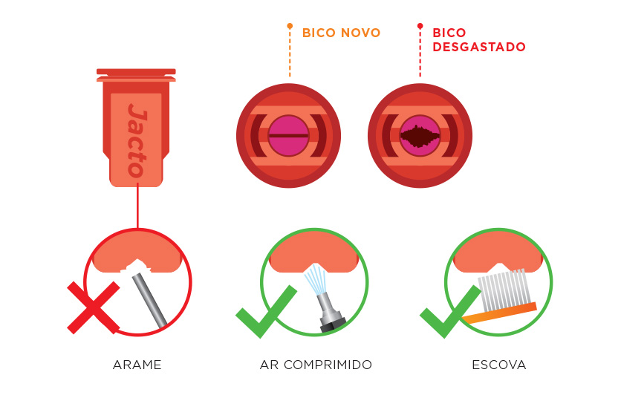
Fonte: Aegro 2018.

Logo após a limpeza, instalamos os bicos na barra do pulverizador e fizemos o teste de vazão dos bicos. O teste foi feito com o reservatório do pulverizador pela metade de água e em um lugar plano, onde a máquina foi ligada e pode-se observar a vazão dos bicos para ter certeza de que o mesmo não estava mais entupido ou danificado.
Após esse teste, verificou-se quantidade de água que estava sendo utilizada em cada bico, para depois realizar uma média. Para isso, utilizamos um cronômetro e vários recipientes para coletar a água de teste. O resultado mostrou que o pulverizador estava com a vazão adequada de pulverização, em comparação com o recomendável para o produto a ser aplicado.
No dia o seguinte, o técnico da propriedade ensinou-nos a manipular os defensivos agrícolas com segurança, usando o EPI de forma adequada e mostrou alguns produtos e como eles agem tanto na planta como no invasor.
O bico de pulverização é um componente de fundamental importância em um pulverizador, pois dele depende a vazão e a qualidade das gotas produzidas, dessa forma, influencia diretamente a qualidade da pulverização e, para obtenção de bons resultados na aplicação de defensivos agrícolas, devemos tomar alguns cuidados, como: funcionamento eficiente das barras; redução de falhas na faixa de aplicação: redução de escorrimento ou de gotejamento; uso adequado da água; uso de pontas de pulverização adequadas para cada atividade; dosagem dos produtos a fim de evitar a toxidez e a contaminação dos solos e criação de condições climáticas ideais para pulverização. A pulverização é uma das atividades que merecem uma atenção redobrada, pois perdas por calibração inadequada podem trazer ao produtor um grande prejuízo, tanto em produtos quanto em dosagem errada, prejudicando assim a lavoura.
Com essa atividade, foi possível conhecer e regular os bicos de pulverização, evitando seu entupimento e o prejuízo na aplicação, seja de defensivos ou de nutrientes foliares, além de poder realizar a calibração dos bicos e da vazão de aplicação de um pulverizador.

5.2.4 Coleta de vasilhames de defensivo agrícolas

Após o uso, foi realizada a retirada de vasilhames e embalagens de defensivos agrícolas que estavam estocados em local apropriado e devidamente higienizado no armazenamento na fazenda. Logo após ensacados, enviamos para a CEARPA - Associação das Revendas de Produtos Agropecuários - onde foi prensado e direcionado para reciclagem, como ilustrada na Figura 5.

Figura 5. Entrega de defensivos agrícolas no Centro de logística reversa.
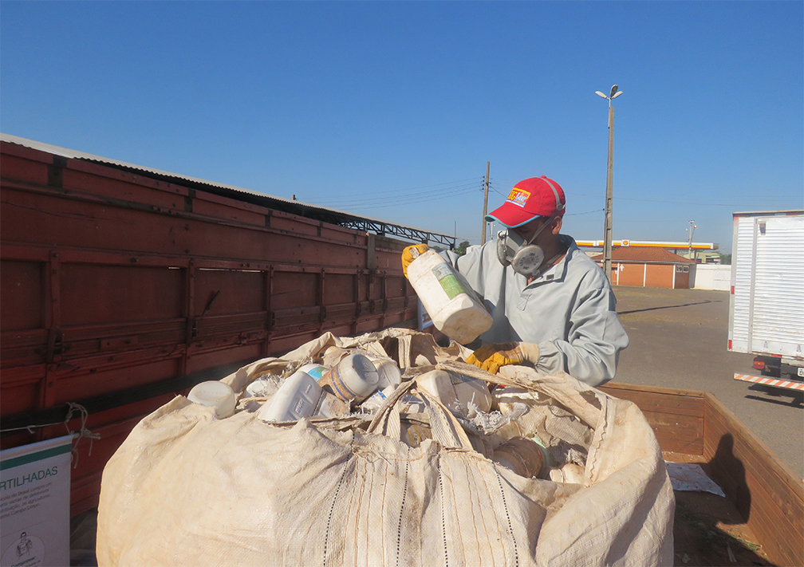
FONTE: CEARPA

A nova legislação federal indica a destinação final de embalagens vazias de defensivos agrícolas e determina as responsabilidades para o agricultor, para o revendedor e para o fabricante. O não cumprimento dessas responsabilidades poderá implicar em penalidades previstas na legislação específica e na lei de crimes ambientais como: multa e até pena de reclusão (OTAVIANO, 2015).
Cerca de um mês antes da entrega dos vasilhames, o gerente da fazenda ligou na CEARPA e reservou o dia e horário para levar os recipientes até a associação. No dia marcado, colocamos os sacos com o auxílio de um munck em cima de um caminhão, e o gerente da fazenda levou até a empresa.
Essa atividade levou-nos a entender que todo ano o produtor faz a logística reversa dos defensivos agrícolas, direcionando até um centro de coleta desse produto, cumprindo com a responsabilidade ambiental da propriedade rural.

5.2.5 Descarregamento e tratamento de sementes

O uso de defensivos agrícolas no tratamento de sementes confere à planta condições de defesa, o que possibilita maior potencial para o desenvolvimento inicial da cultura. No controle de pragas e doenças que atacam a soja, os defensivos são aplicados desde o início de seu ciclo, com uso de produtos no tratamento de sementes, sendo essa uma prática amplamente adotada e que se mostra eficiente para o controle de pragas e doenças no início da lavoura (CASTRO et. al, 2008).
Na empresa, foram adquiridas sementes para o plantio do milho consorciado com a braquiária. Foram descarregados, na propriedade, 1.195 sacos de sementes de 20 kg, sendo 1.000 sacos de sementes de milho e 195 sacos de braquiária. Logo após a chegada das sementes, realizou-se o tratamento, utilizando enraizador e grafite. Esse tratamento foi feito com o intuito de acelerar ainda mais o crescimento radicular da planta e de proteger as sementes de possíveis futuros ataques de fungos, insetos ou até mesmo pragas, fazendo assim com que as plantas cresçam vigorosas e de maneira uniforme, consequentemente aumentando a produtividade.
Nos tratamentos de sementes, utilizou-se um tratador de sementes MTSB 1060, como mostrado na Figura 6. Na primeira caixa, é colocada a semente; na segunda caixa, é colocado o produto enraizador; no terceiro compartimento, é colocado o grafite; e a quarta caixa tem seu uso opcional, sendo bastante usada quando a segunda caixa possui algum problema. Antes de colocar os produtos, foi consultado um agrônomo que fez o cálculo de dosagem dos dois produtos para não ocorrer perdas de produto, possibilitando uma maior absolvição dos defensivos pelas sementes.

FIGURA 6. Equipamento tratador-misturador de produtos químicos de sementes.
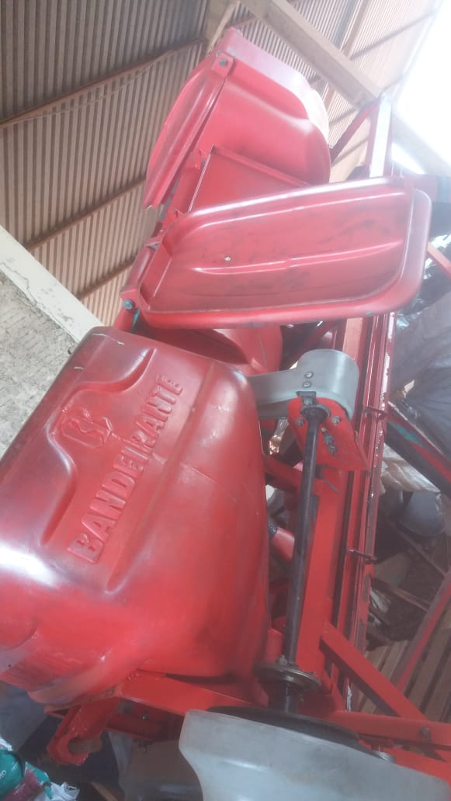
FONTE: Arquivo pessoal.

Durante essa atividade foi possível conhecer, o manuseio da máquina de tratamento de sementes, e da importância de um técnico da área durante essa etapa.

5.2.6 Teste de germinação do milho.

Na propriedade, foi realizado o teste de germinação de 200 sementes de milho, em um solo descompactado, simulando um plantio em campo. O teste de germinação serve para identificar a qualidade de um lote de semente, ocorrendo uma simulação de como se comportaria em campo. Esse teste foi realizado por iniciativa própria dos estagiários.
Com a autorização do produtor, designou-se uma área próxima à sede da fazenda para ser realizado o preparo do solo e a semeadura de 2 fileiras com 100 sementes. De acordo com a Figura 7, é possível verificar a germinação das sementes no experimento. Durante essa atividade, foi possível confirmar o valor cultural das sementes, percebeu-se que os resultados do teste foi o mesmo que estava descrito na embalagem da semente, sendo de 97%.
FIGURA 7. Germinação do milho.
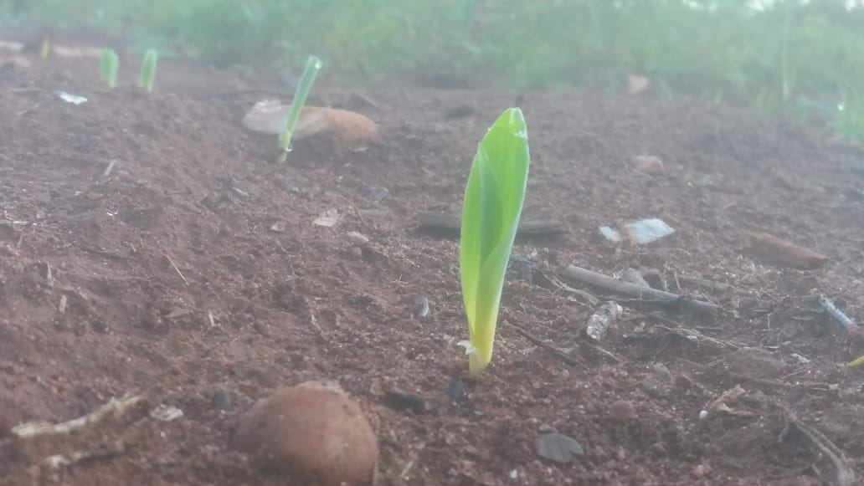
FONTE: Arquivo pessoal.

6. CONCLUSÃO

O estágio na fazenda Santa Luzia viabilizou conhecimentos adquiridos na prática e permitiu maior aproximação com o meio de produção da monocultura. Ao final desse estágio, é certo que foram expandidos os conhecimentos das seguintes áreas: mecanização agrícola; controle de plantas daninhas tanto manual como químico; importância da logística reversa dos defensivos agrícolas; tratamento de sementes; teste do poder germinativo do milho e regulagem de plataforma, semeadora e pulverizador.
Conclui-se que, no estágio, foram alcançados os objetivos de colocar em prática o que foi aprendido na sala de aula e conhecer algumas técnicas e práticas que as aulas não conseguem abranger. Desse modo, configurou-se uma experiência de extrema importância para futuramente exercer a função como um bom profissional e destacar-se no mercado de trabalho.

7. REFERÊNCIAS CONSULTADAS

GAZZIERO,D.L.P; et al. Efeitos da convivencia do campim - amargoso na produtividade da soja. XXVIII CBCOD, 3 a 6 de setembro de 2012, Campo Grande, MS. Disponível em: <https://www.alice.cnptia.embrapa.br/alice/bitstream/doc/934948/1/733XXVIIICBCPD.pdf> acesso em: 15 nov. 2019.

PADRÃO; et al. Análise de crescimento de biótipos de buva com diferentes níveis de resistência ao glifosato. ... , 9 de junho de 2017 á 28 de fevereiro de 2018, Sete Lagoa, MG. Disponível em: <https://www.alice.cnptia.embrapa.br/bitstream/doc/1104677/1/Analisecrescimento1.pdf> acesso dia: 15 nov. 2019.

LADEIRA,M.N; et al. Logística Reversa de Defensivos Agrícolas: fatores que influenciam na consciência ambiental de agricultores gaúchos e mineiros. ... , Jan/Mar de 2012, Brasília, DF. Disponível em:<http://www.scielo.br/scielo.php?script=sci_arttext&pid=S0103-20032012000100009> acesso dia: 15 nov 2019.

CASTRO; et al; Tratamento de sementes de soja com inseticidas e um bioestimulante; n.10, p.1311-1318, out. 2008; v.43. Disponível em: < http://www.scielo.br/pdf/pab/v43n10/08.pdf> acesso: 15 nov.2019.

